Θέμα 2^{ο}
2.1 Να γράψετε στην κόλλα σας τους αριθμούς της Στήλης Α και δίπλα σε κάθε αριθμό να γράψετε το γράμμα της Στήλης Β που ταιριάζει σε κάθε ένα από αυτούς.
ΣΤΗΛΗ Α | ΣΤΗΛΗ Β
- Όρια περιοχής όπου έχουν θεσπισθεί ειδικά περιοριστικά μέτρα | α. 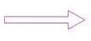
- Συνιστώμενη κατεύθυνση της κυκλοφοριακής ροής. | β. 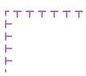
- Ζώνη διαχωρισμού | γ. 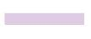
- Γραμμή διαχωρισμού | δ. 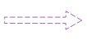
- Θεσπισμένη κατεύθυνση της κυκλοφοριακής ροής. | ε. 
 | στ. 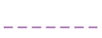

Μονάδες 25

